**学习习近平“一带一路”高峰论坛重要讲话精神**

5月25日中午，在“党员固定活动日”学习活动时间，临平第二幼儿园党支部在梅堰园区二楼会议室举行了“习近平“一带一路”高峰论坛重要讲话精神”和余杭区戴建平区长十四大代表会议重要讲话精神专题学习讨论会。会议由程瑾主持，全体党员教师参加了会议。

本次学习活动分四个阶段进行。会议前首先让党员提前自学了《习近平主席“一带一路”论坛演讲》、《解码“一带一路”》会议精神与内容让党员老师们初步了解“一带一路”的含义，同时学习了余杭区戴建平区长十四大代表会议重要讲话精神。

会议一开始先由主持人介绍今天活动学习的内容及“一带一路”的重要意义。然后再组织大家观看《“一带一路”大道之行》视频，专题学习“一带一路”的内涵、战略、取得的成就以及实施的重要意义等。

最后主持人总结了本次党员专题学习活动的情况，同时进行了课后深化要求全体党员教师要关心祖国大事，关注“一带一路”获得的成就并结合自身，做好本职工作提出了要求。通过此次学习，党员教师们纷纷表示，本次学习活动氛围异常浓厚，内容丰富实在，“一带一路”高峰论坛精神再一次给我们受到了洗礼，个人觉悟得到了升华。同时在以后的工作中要学习和平合作、开放包容、互学互鉴、互利共赢，为临平二幼的明天再接再厉。

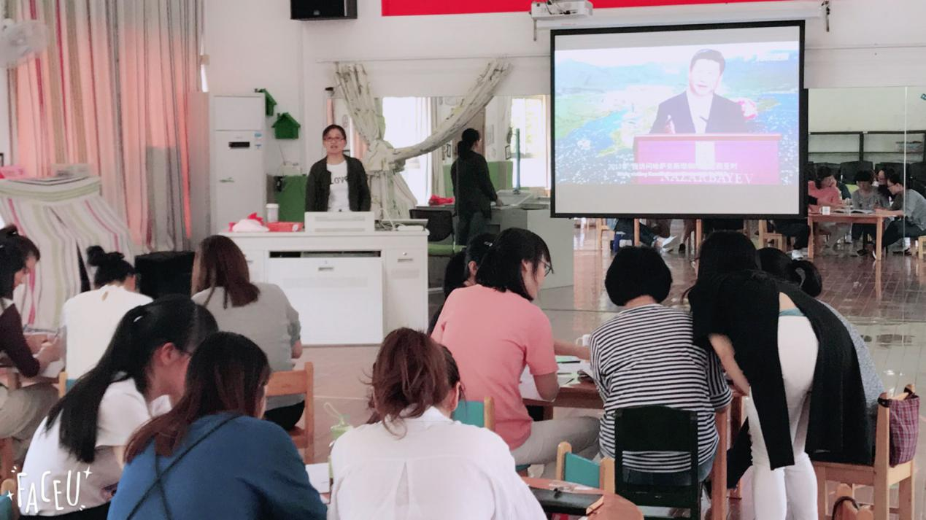

杭州市余杭区临平第二幼儿园党支部

二〇一七年五月